DOKUMENTASI
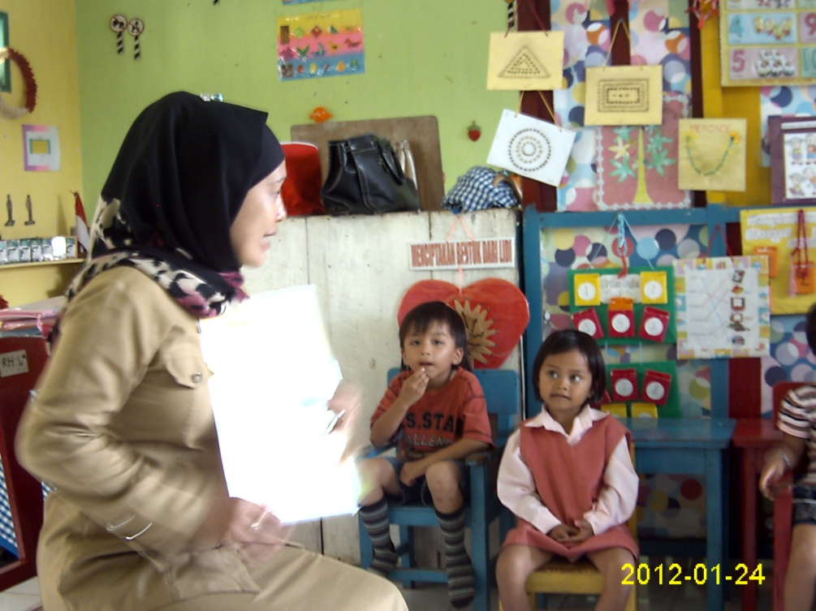

Guru Memulai Kegiatan Bercakap-cakap
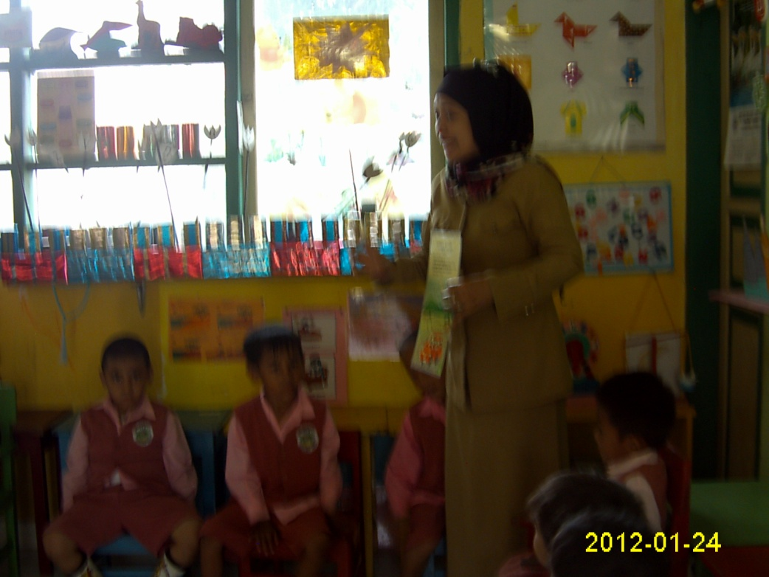

Guru Melakukan Kegiatan Percakapan dengan Menggunakan Gambar

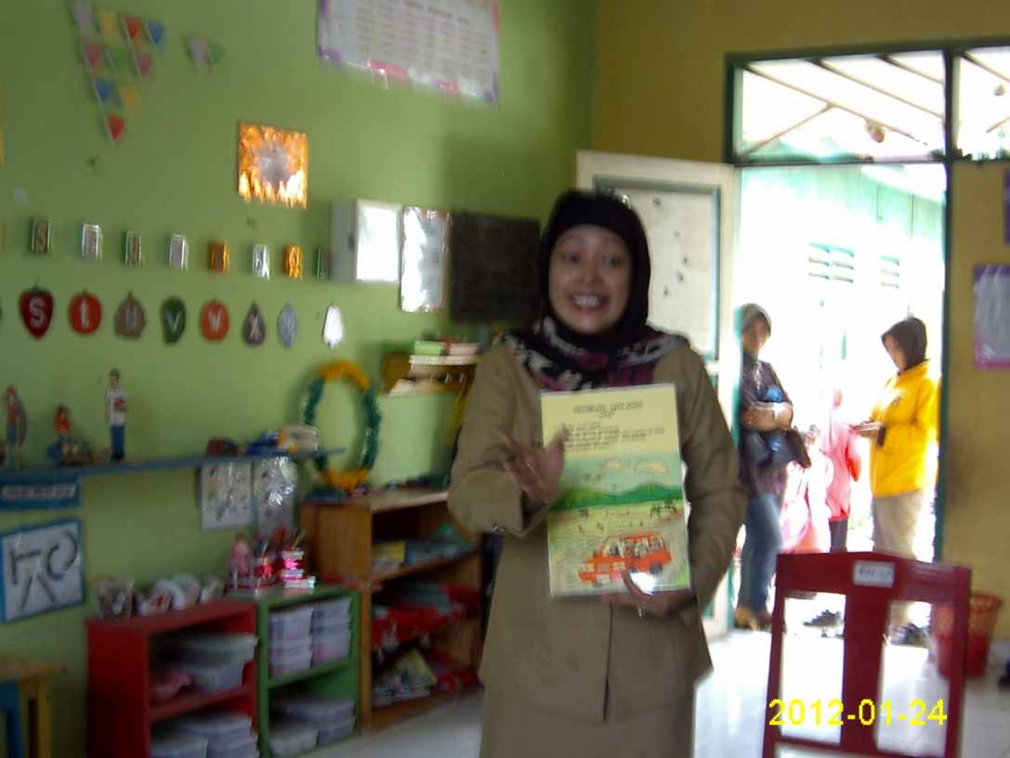

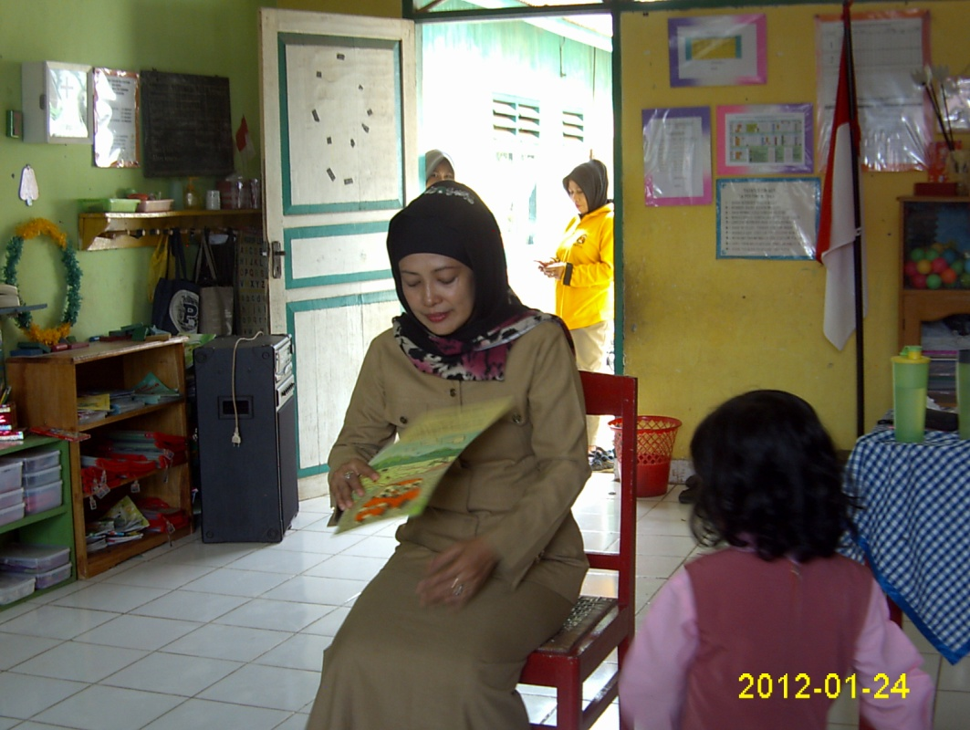

Guru Melakukan Kegiatan Percakapan dengan Menggunakan Gambar

Guru Melakukan Kegiatan Percakapan dengan Menggunakan Gambar

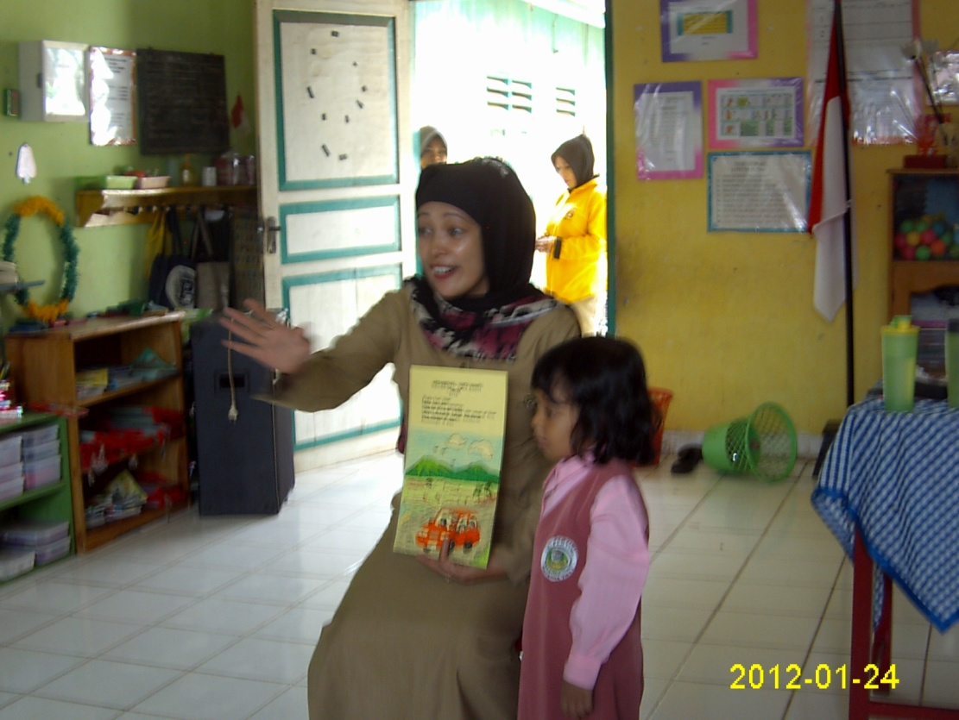

Guru dan Anak melakukan kegiatan Percakapan
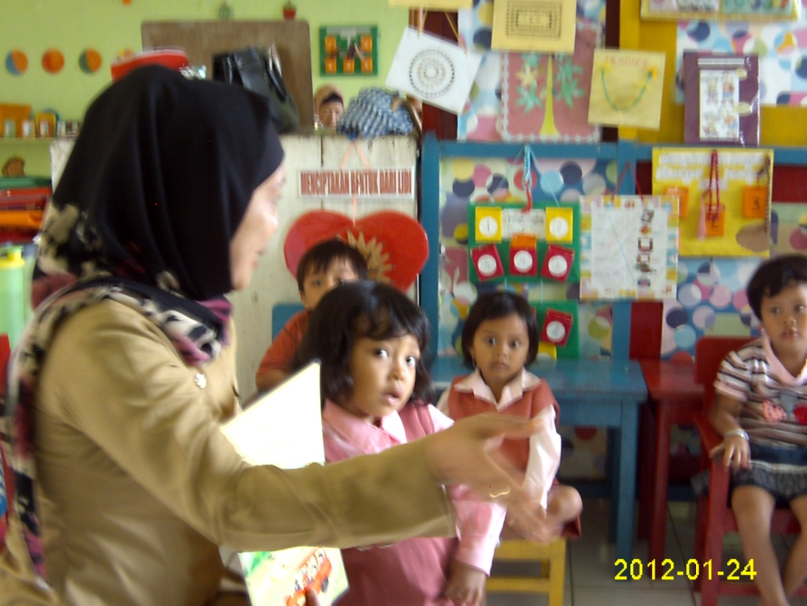

Guru dan Anak melakukan kegiatan Percakapan

